Задания на развитие читательской грамотности
для 6 класса
Автор-составитель: Гаврина С.А.,
учитель русского языка и литературы
МОУ СШ №9
Данный материал можно использовать на уроке по развитию речи при изучении темы «Публичное выступление «Берегите родную природу!»
Типы текста: художественный текст (сплошной текст), карикатуры Х.Бидструпа (несплошной текст), цитаты о публичном выступлении (сплошной текст), социальные плакаты (смешанный текст).

Сплошной текст:

Выступление – это путешествие с определённой целью, маршрут которого должен быть нанесён на карту. Тот, кто не знает, куда идёт, обычно никуда и не приходит…
Первое. Подходите к делу с сильным желанием и настойчивостью…
Второе. Нужно твёрдо знать, о чём вы собираетесь говорить. Не продумав и не спланировав свою речь заранее, вы не будете знать, о чём говорить…
Третье. Проявляйте уверенность…
Четвёртое. Практикуйтесь! Практикуйтесь!..
(По Д.Карнеги)

Дом, в котором будет жить друг.
Музыка марта – это не только журчанье ручьёв и барабанная дробь, но и визг пилы, и стук топора. Строится дом.
Для семьи, где скоро запищат четверо-пятеро птенцов, нужна однокомнатная квартира. Окно – оно же и дверь – обязательно на солнечную сторону. Этаж – второй, третий, только не первый. Если в окно будут заглядывать любопытные, хозяин бросит квартиру.
Птица живёт очень быстро. Сердце человека бьётся 70-80 раз в минуту, сердце воробья – 460 раз. Птичья кровь горячее нашей. При температуре 37,5 ты лежишь в постели, у тебя жар. А соловей с температурой 42 градуса даёт концерты, дрозд с температурой 45 градусов, весело посвистывая, штукатурит своё гнездо.
В горячем теле всё совершается быстро. Мы перевариваем свой обед часами, а птица – за несколько минут. Но нам, людям, птичий аппетит выгоден. Чем больше вредных насекомых истребит птица, тем сохраннее наши посевы и сады.
Так быстрей же работай, пила, веселей стучи, молоток! Построим дом, в котором будет жить друг!
(По Н. Надеждиной)

Несплошной текст:

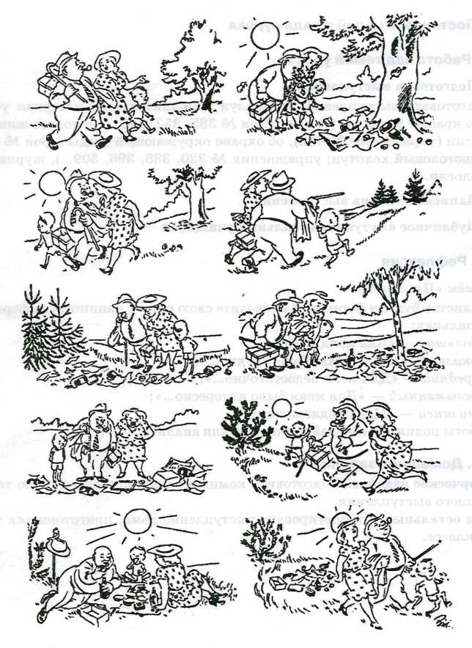

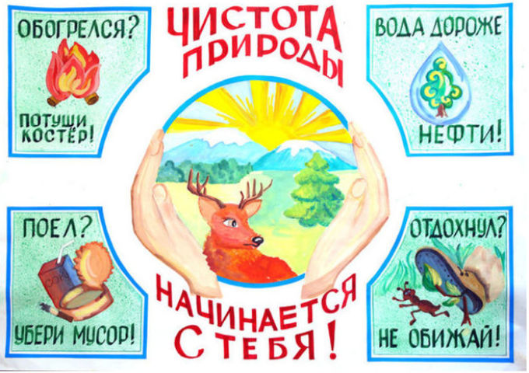

Задания к текстам:
- Внимательно ознакомьтесь со всеми текстами. Исходя из информации, представленной во всех текстах, попытайтесь сформулировать тему сегодняшнего урока.

- Рассмотрите карикатуру Х.Бидструпа. Она была опубликована в 1959 году. Почему автор назвал сюжет «Лесная нечисть»? Какое лексическое значение вкладывает художник в слово нечисть?

- Как текст о птицах связан с темой охраны природы? Аргументируйте свою точку зрения, основываясь на информации, полученной после знакомства с текстом.

- Что отражает плакат? Может ли плакат быть завершением вашего выступления? Почему?

Задание 1
Характеристики задания:
- Содержательная область оценки: чтение для личных целей, внутренний мир человека
- Компетентностная область оценки: интегрировать и интерпретировать информацию
- Контекст: личный
- Тип текста: сплошной
- Формируемые умения: -устанавливать взаимосвязь между элементами текста;
- делать выводы на основе обобщения отдельных частей текста.

Правильный ответ
Тема урока «Публичное выступление на тему «Берегите природу!»

Задание 2
Характеристики задания:
Содержательная область оценки: соотносить визуальное изображение с вербальным текстом
Компетентностная область оценки: находить и извлекать информацию
Контекст: личный
Тип текста: несплошной
Формируемые умения:- понимать смысловую структуру текста;
- понимать значение слова на основе контекста;
- понимать концептуальную информацию;
- делать выводы на основе информации, представленной в одном фрагменте текста.

Правильный ответ
В ходе выполнения этого задания учащиеся должны прийти к выводу, что художник понимает слово нечисть по-иному («нечисть» в современном понимании – злые силы, фантастические существа, враждебные человеку). Исходя из сюжета карикатур и названия, придуманного автором карикатуры, слово нечисть связано по смыслу со словом нечистоты, т.е. мусор, который оставляют посетители леса. В связи с этим, логично предположить, что «лесной нечистью» Х.Бидструп называет семью туристов и всех тех, кто оставляет после себя мусор в лесу.

Задание 3
Характеристики задания:
- Содержательная область оценки: чтение для личных целей, внутренний мир человека
- Компетентностная область оценки: интегрировать и интерпретировать информацию
- Контекст: личный
- Тип текста: сплошной
- Формируемые умения: -умение понимать фактологическую информацию;
- определять наличие/отсутствие информации;
- находить и извлекать одну единицу информации;
- делать выводы на основе информации, представленной в одном фрагменте текста.

Правильный ответ
Текст о птицах, безусловно, связан с темой охраны природы, т.к. в нём идёт речь об уникальности птиц, которые приносят пользу человеку. Так в тексе мы можем найти такие предложения: «Но нам, людям, птичий аппетит выгоден. Чем больше вредных насекомых истребит птица, тем сохраннее наши посевы и сады». Таким образом, можно сделать логичный вывод о том, что для сохранения посевов, необходимо охранять птиц, которые уничтожают вредителей

Задание 4
Характеристики задания:
- Содержательная область оценки: чтение для личных целей, внутренний мир человека
- Компетентностная область оценки: интегрировать и интерпретировать информацию
- Контекст: личный
- Тип текста: смешанный
- Формируемые умения: -устанавливать взаимосвязи между элементами/частями текста;
- понимать коммуникативное намерение автора, назначение текста

Правильный ответ
Плакат отражает мысль о том, что забота о природе начинается с личной ответственности за сохранность природы. Он как бы подводит итог выступлению, выделяет главную мысль и наглядно воздействует на зрителя, привлекая внимание слушателей.

